Web Programiranje

Sajt za dodavanje, izmenu, brisanje i pretragu glumaca, klijenta, predstava i termina.

# Pretraga

U pocetku nam je stranica prazna. Kada selektujemo odredjeno glumca i kliknemo na dugme pretrazi izbacuje nam podatke o tom glumcu.



## Dodavanje

Ako kliknemo na dugme plus, recimo kod termina, odvesce nas na posebnu stranicu. Tu moramo navesti BrojGlumca kod koga zelimo da dodamo Termin i podatke o terminu. Dugme otkazi vraca nas na prethodnu stanicu a dugme potvrdi obavestava nas o uspesnom ili neuspesnom dodavanju.

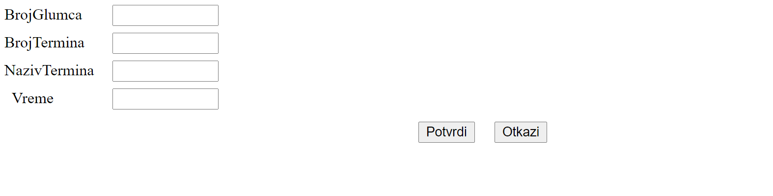

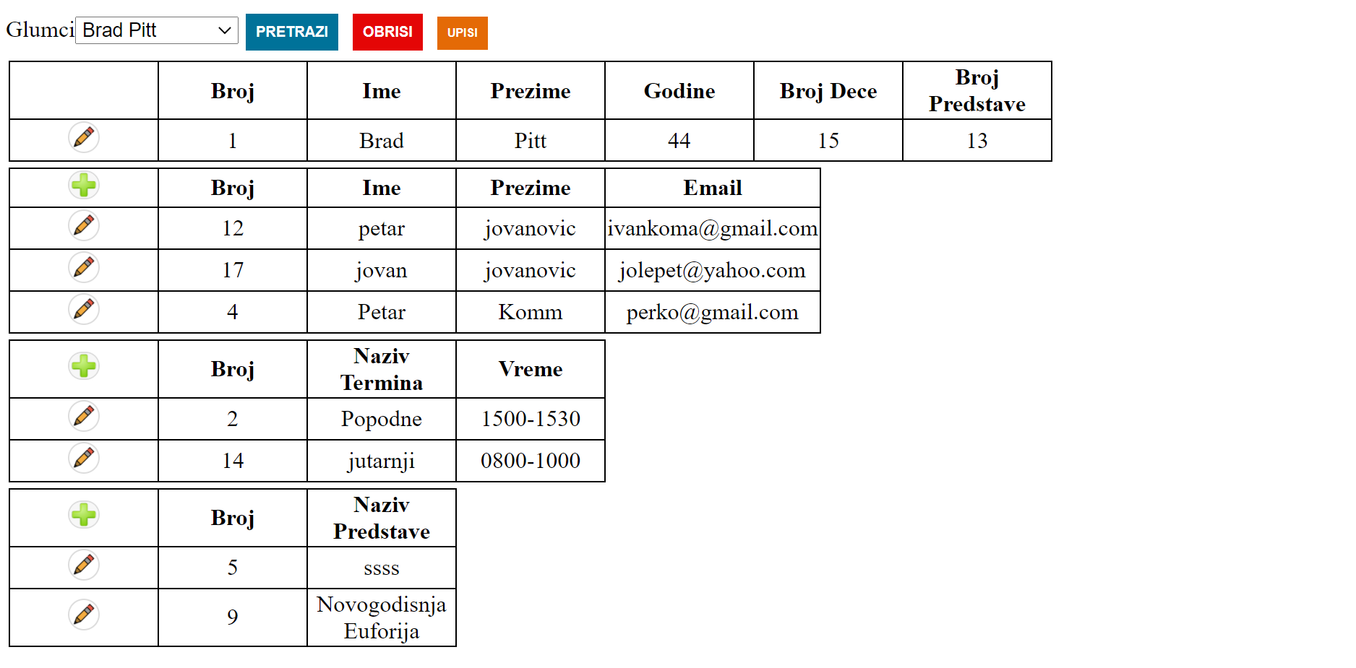

# Izmena

Pored svake stavke imamo dugme za izmenu tog podatka(olovcica). Kada kliknemo na nju, odvesce nas na posebnu stranicu za izmenu tih podataka. Ako kliknemo na dugme za izmenu glumca izbacice nam podatke o tom glumcu u textbox-ovima. Ako kliknemo na dugme otkazi vratice nas na pocetnu stranicu a ako kliknemo na dugme Izmeni obavestice nas sajt o uspesnoj ili neuspesnoj izmeni glumaca.

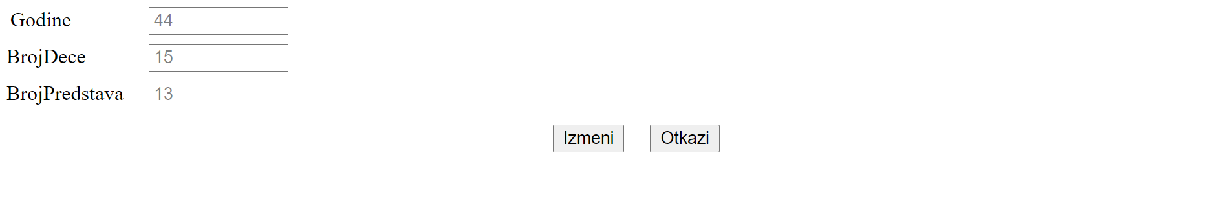

## Dodavanje glumca

Ako pritisnemo na dugme Upisi, otvorice nam se novi prozor gde mozemo uneti podatke o novom glumcu. Dugme potvrdi obavestava nas o uspesnom ili neuspesnom dodavanju glumca a dugme otkazi dodavanje izlazi iz tog prozora i vraca nas na glavnu stranicu.

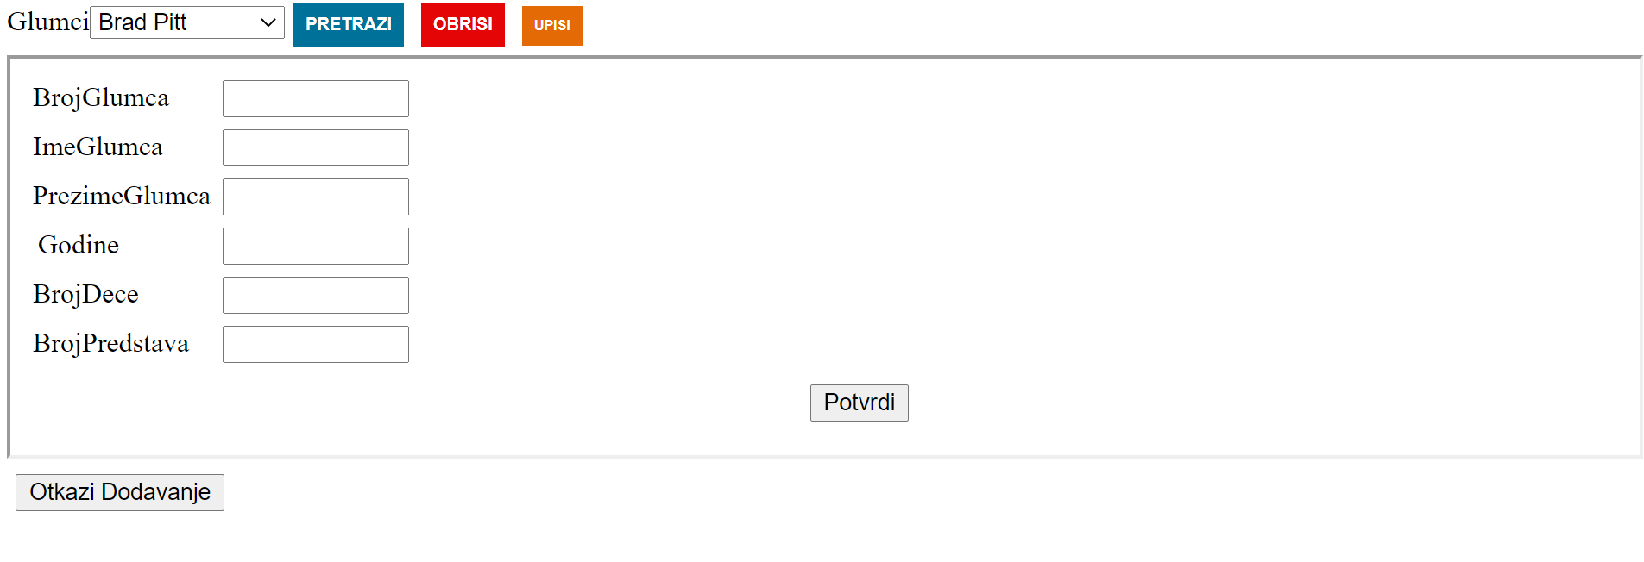

## Brisanje

Pritisnemo na dugme obrisi i brisemo taj podatak

